**Факультет Программной Инженерии и Компьютерной техники**

**Моделирование**

**Лабораторная работа №3**

**«Исследование СМО произвольного вида»**

**Вариант 46/54/102**

**Выполнили:**

**Тюрин И.Н.**

**Сосновцев Г.А.**

**Группа P34102**

**Цель работы 2**

**Ход работы 3**

**Описание модели на GPSS 3**

**Сравнение марковской и имитационной модели 6**

**План экспериментов. 7**

**Результаты имитационных экспериментов 8**

Поток с заданной трассой 8

Аппроксимирующий поток 10

Простейший поток 13

**Вывод 18**

Вероятность потери заявки. 19

Количество заявок для установления стационарного режима. 19

Среднее время ожидания. 20

# **Цель работы**

Исследование свойств простейших одно- и многоканальных СМО типа G/G/K/Е с однородным потоком заявок с использованием системы

имитационного моделирования GPSS при различных предположениях о

параметрах структурно-функциональной организации и нагрузки в соответствии с заданной программой исследований.

# **Ход работы**

Для проведения имитационного моделирования была взята конфигурация системы 1 из УИР2.

**СИСТЕМА_1.** В системе содержится 3 прибора с общим накопителем ёмкостью 3, приборы для обслуживания выбираются соответственно вероятностям , , .

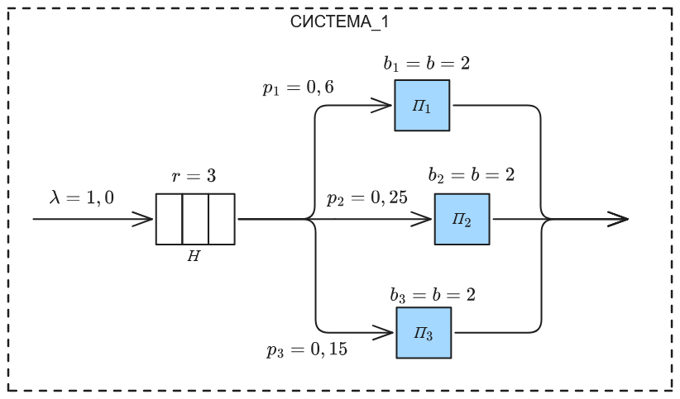

Рисунок 1. — Схема СИСТЕМА_1

# **Описание модели на GPSS**

Модель GPSS использовавшаяся для моделирования представлена на листинге 1. В ней объявлены необходимы переменные, которые использовались для моделирования различных распределений: простейшего, заданной трассы, Эрланга 2-го порядка, трассы аппроксимирующей распределение Эрланга 2-го порядка, а так же имеются закомментированные инструкции для использования генераторов соответствующих распределений.

Основную сложность при разработке модели представляло корректное распределение транзактов по приборам в соответствии с текущей занятостью приборов и вероятностью их занятия. Для этого потребовалось ввести 3 логических переменных обозначающих занятость приборов, дополнительного многоканально прибора, ограничивающего поток заявок до освобождения хотя бы одного прибора и реализовать сеть проверок занятости приборов (“развязка по вероятностям…”).

Отдельная очередь sys используется для подсчета времени пребывания в системе и количества потерянных заявок.

Функция (из шаблона модели) используется для моделирования распределения по трассе (полученному распределению из УИР1).

| ******************************************************************  * Модель СМО G/G/K/E *  ******************************************************************  * И с х о д н ы е д а н н ы е *  ******************************************************************  servs STORAGE 3 ; многоканальный псевдо-прибор для учета вероятностей выбора  E_buf EQU 3 ; емкость накопителя (буфера)  t_a EQU 1 ; интервал между поступающими заявками  t_ae EQU 0.5 ; интервал между поступающими заявками при Эрланге-2  t_b EQU 2 ; средняя длительность обслуживания заявки в приборе  RN_a EQU 111 ; номер ген-ра для потока заявок  RN_ae1 EQU 222 ; номер ген-ра для потока заявок при Эрланге-2 (стадия 1)  RN_ae2 EQU 333 ; номер ген-ра для потока заявок при Эрланге-2 (стадия 2)  RN_b EQU 444 ; номер ген-ра для длительности обслуживания  P_1 EQU 0.6 ; вероятность занятия первого прибора  P_2 EQU 0.25 ; вероятность занятия второго прибора  P_3 EQU 0.15 ; вероятность занятия третьего прибора  P_1or2 EQU 0.705882; вероятность занятия П1, если заняли П3  P_1or3 EQU 0.8 ; вероятность занятия П1, если заняли П2  P_2or3 EQU 0.625 ; вероятность занятия П2, если заняли П1  ******************************************************************  *GENERATE (GetRandomNumberFromFile("D:\absolute\path\to\trace.txt")) ; для трассы  *GENERATE (GetRandomNumberFromFile("D:\absolute\path\to\approx.txt")); для аппр-ции трассы  *GENERATE (Exponential(RN_ae1,0,t_ae)+Exponential(RN_ae2,0,t_ae)) ; для аппр-ции Эрланга-2  GENERATE (Exponential(RN_a,0,t_a)); для простейшего  QUEUE sys ; для подсчета времени пребывания  TEST L Q$buf,E_buf,loss ; отбросить заявку при переполнении очереди  QUEUE buf  ENTER servs ; занять 1 из свободных приборов, иначе ждать  * развязка по вероятностям в зависимости от занятости приборов: *  GATE LR in_use_1,busy_1 ; П1 занят => П2 или П3  GATE LR in_use_2,busy_2 ; П2 занят => П1 или П3 (П1 свободен)  GATE LR in_use_3,busy_3 ; П3 занят => П1 или П2 (П1 и П2 свободны)  TRANSFER P_1,,way_1 ; все свободны => П1 или не П1  TRANSFER P_2or3,way_3,way_2 ; П2 или П3 при условии не П1  busy_1 GATE LR in_use_2,way_3 ; П2 занят => П3  GATE LR in_use_3,way_2 ; П3 занят => П2  TRANSFER P_2or3,way_3,way_2 ; П2 или П3  busy_2 GATE LR in_use_3,way_1 ; П3 занят => П1  TRANSFER P_1or3,way_3,way_1 ; П1 или П3  busy_3 TRANSFER P_1or2,way_2,way_1 ; П1 или П2  * занятие приборов: *  way_1 LOGIC S in_use_1  SEIZE serv_1  DEPART buf  ADVANCE (Exponential(555,0,t_b))  RELEASE serv_1  LOGIC R in_use_1  TRANSFER ,out  way_2 LOGIC S in_use_2  SEIZE serv_2  DEPART buf  ADVANCE (Exponential(666,0,t_b))  RELEASE serv_2  LOGIC R in_use_2  TRANSFER ,out  way_3 LOGIC S in_use_3  SEIZE serv_3  DEPART buf  ADVANCE (Exponential(777,0,t_b))  RELEASE serv_3  LOGIC R in_use_3  TRANSFER ,out  * выход из системы: *  out LEAVE servs  DEPART sys  TERMINATE 1  loss DEPART sys  TERMINATE 1  ****************************************************************************  * Служебные переменные, необходимые для процедуры GetRandomNumberFromFile *  ****************************************************************************  ErrorCodes MATRIX ,2,1 ; Коды ошибок открытия/закрытиия файла (при наличии ошибок в конце моделирования будут записаны ненулевые значения)  FilePosition MATRIX ,1,1 ; Текущий номер строки в файле, из которой читается число (увеличивается на 1 с каждым чтением)  ****************************************************************************  PROCEDURE GetRandomNumberFromFile(FileName) BEGIN  TEMPORARY OpenError, CloseError, LineFromFile, FileId;  FileId = 1;  OpenError = open(FileId,FileName);  if (OpenError /= 0) then begin  FileId = 2;  OpenError = open(FileId,FileName);  if (OpenError /=0) then begin  ErrorCodes[1,1] = OpenError;  return "";  end;  end;  FilePosition[1,1] = FilePosition[1,1] + 1;  seek(FileId,FilePosition[1,1]);  LineFromFile = read(FileId);  if (LineFromFile = "") then begin  FilePosition[1,1] = 1;  seek(FileId,FilePosition[1,1]);  LineFromFile = read(FileId);  end;  CloseError = close(FileId);  if (CloseError /=0) then begin  ErrorCodes[2,1] = CloseError;  return "";  end;  return value(LineFromFile);  END;  ****************************************************************************  *START 100000 |
| --- |

Листинг 1. — Программный код модели GPSS использовавшейся для моделирования системы с различными потоками транзактов.

# **Сравнение марковской и имитационной модели**

Сравнение характеристик системы в стационарном режиме для заданных параметров. Для имитационной модели стационарный режим рассматривался при 1 млн транзактов пропущенных через систему.

| **Характеристика** | **Марковская модель** | **Имитационная модель** | **Относительное отклонение, %** |
| --- | --- | --- | --- |
| Загрузка прибора 1 | 0,6890 | 0,6900 | 0,15% |
| Загрузка прибора 2 | 0,6270 | 0,6280 | 0,16% |
| Загрузка прибора 3 | 0,5880 | 0,5880 | 0,00% |
| Вероятность потерь | 0,0481 | 0,0481 | 0,05% |
| Средняя длина  очереди | 0,3970 | 0,3990 | 0,50% |
| Время ожидания | 1,2512 | 1,1590 | 7,37% |
| Время пребывания | 2,4171 | 2,4200 | 0,12% |

Таблица 1. — Сравнение характеристик разработанных марковской и имитационной моделей в стационарном режиме.

# **План экспериментов.**

| **Номер варианта** | | **1** | **2** | **3** | **4** | **5** | **6** | **7** | **8** | **9** |
| --- | --- | --- | --- | --- | --- | --- | --- | --- | --- | --- |
| **Количество приборов** | | 3 | | | | | | | | |
| **Емкости накопителей** | | 3 | | | | | | | | |
| **Интервалы между заявками** | **среднее значение** | 168,50 | | | | | | | | |
| **вид потока** | **Трасса** | | | **Аппроксимирующий** | | | **Простейший** | | |
| **Длительность обслуживания** | **среднее значение** | 252,75 | 421,26 | 758,26 | 252,75 | 421,26 | 758,26 | 252,75 | 421,26 | 758,26 |
| **коэфф. вариации** | 0,6 | | | 0,6 | | | 1 | | |
| **Загрузка** | | 0,5 | 0,75 | 0,95 | 0,5 | 0,75 | 0,95 | 0,5 | 0,75 | 0,95 |

Таблица 2. — План экспериментов: описание исследуемых вариантов организации системы.

# **Результаты имитационных экспериментов**

## Поток с заданной трассой

В сериях экспериментов с потоком с заданной трассой использовался генератор на основе случайной выборки выданной в качестве варианта для УИР1, который как уже известно соответствует распределению Эрланга 2-го порядка. Время обслуживания рассчитывалось исходя из параметров распределения в выборке и требуемой загрузки, параметры модели можно видеть в таблицах 3, 4, 5. Для большей изобразительности зависимость среднего времени ожидания от количества транзактов представлена на рисунке 2 для каждой серии с соответствующей загрузкой.

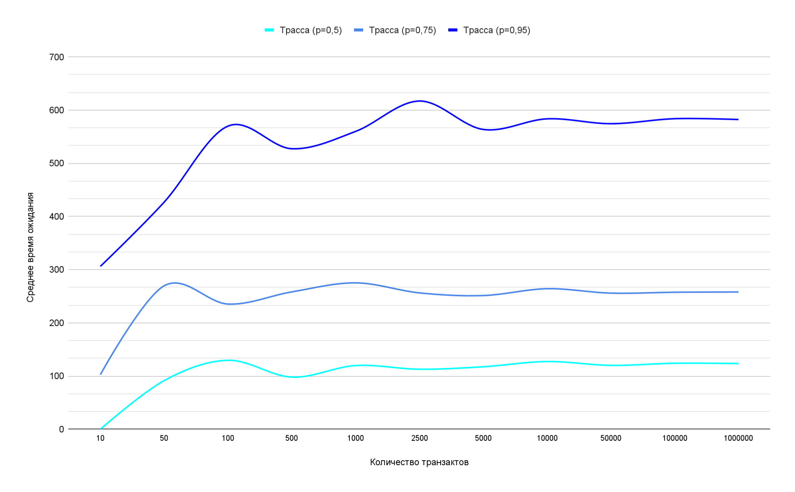Рисунок 2. — График зависимости времени ожидания от количества транзактов пропущенных заданной трассой потока через систему для различной загрузки: 0,5; 0,75; 0,95.

| **Вариант** | **K** | **E** | **поток** | **a** | **b** | **КВ** |  |
| --- | --- | --- | --- | --- | --- | --- | --- |
| 1 | 3 | 3 | Трасса | 168,50 | 252,75 | 0,7 |  |
| **Заявок** | **Потери** | **Вероятность потерь** | **П%** | **Длина очереди** | **Загрузка** | **Ср. вр. ожидания** | **О%** |
| 10 | 0 | 0,0000 | - | 1,9990 | 0,3423 | 0,0000 | - |
| 50 | 1 | 0,0133 | 1333233,33% | 0,1170 | 0,4980 | 91,4035 | 9140349900,00% |
| 100 | 1 | 0,0067 | 50,00% | 0,0943 | 0,4953 | 129,5720 | 41,76% |
| 500 | 1 | 0,0020 | 70,00% | 0,1180 | 0,4920 | 97,9090 | 24,44% |
| 1000 | 4 | 0,0040 | 100,00% | 0,1020 | 0,4905 | 119,6490 | 22,20% |
| 2500 | 15 | 0,0058 | 45,00% | 0,1000 | 0,5050 | 112,6850 | 5,82% |
| 5000 | 25 | 0,0050 | 13,79% | 0,0985 | 0,4915 | 117,3680 | 4,16% |
| 10000 | 67 | 0,0067 | 33,00% | 0,1125 | 0,5025 | 127,2070 | 8,38% |
| 50000 | 230 | 0,0046 | 30,98% | 0,1090 | 0,4990 | 119,9720 | 5,69% |
| 100000 | 494 | 0,0049 | 7,63% | 0,1110 | 0,4990 | 123,9630 | 3,33% |
| 1000000 | 4912 | 0,0049 | 0,57% | 0,1120 | 0,5000 | 123,4030 | 0,45% |

Таблица 3. — Результаты имитационных экспериментов: вид потока трасса, загрузка 0,5.

| **Вариант** | **K** | **E** | **поток** | **a** | **b** | **КВ** |  |
| --- | --- | --- | --- | --- | --- | --- | --- |
| 2 | 3 | 3 | Трасса | 168,50 | 421,26 | 0,7 |  |
| **Заявок** | **Потери** | **Вероятность потерь** | **П%** | **Длина очереди** | **Загрузка** | **Ср. вр. ожидания** | **О%** |
| 10 | 0 | 0,0000 | - | 0,1063 | 0,5920 | 102,5995 | - |
| 50 | 5 | 0,1000 | 9999900,00% | 0,7307 | 0,7550 | 269,7250 | 162,89% |
| 100 | 7 | 0,0667 | 33,33% | 0,5627 | 0,7470 | 235,3025 | 12,76% |
| 500 | 35 | 0,0707 | 6,00% | 0,6987 | 0,7623 | 258,2460 | 9,75% |
| 1000 | 77 | 0,0770 | 8,96% | 0,6817 | 0,7740 | 275,1855 | 6,56% |
| 2500 | 216 | 0,0862 | 11,95% | 0,6880 | 0,7740 | 256,3330 | 6,85% |
| 5000 | 328 | 0,0656 | 23,90% | 0,6360 | 0,7610 | 251,3060 | 1,96% |
| 10000 | 787 | 0,0787 | 19,89% | 0,7080 | 0,7835 | 264,2030 | 5,13% |
| 50000 | 3610 | 0,0722 | 8,20% | 0,6745 | 0,7740 | 255,8550 | 3,16% |
| 100000 | 7265 | 0,0727 | 0,62% | 0,6800 | 0,7740 | 257,5360 | 0,66% |
| 1000000 | 72993 | 0,0730 | 0,47% | 0,6790 | 0,7760 | 258,0110 | 0,18% |

Таблица 4. — Результаты имитационных экспериментов: вид потока трасса, загрузка 0,75.

| **Вариант** | **K** | **E** | **поток** | **a** | **b** | **КВ** |  |
| --- | --- | --- | --- | --- | --- | --- | --- |
| 3 | 3 | 3 | Трасса | 168,50 | 758,26 |  |  |
| **Заявок** | **Потери** | **Вероятность потерь** | **П%** | **Длина очереди** | **Загрузка** | **Ср. вр. ожидания** | **О%** |
| 10 | 3 | 0,2500 | - | 1,4888 | 0,8880 | 306,2025 | - |
| 50 | 15 | 0,3050 | 22,00% | 1,7805 | 0,9643 | 427,1333 | 39,49% |
| 100 | 35 | 0,3450 | 13,11% | 1,7505 | 0,9520 | 570,0290 | 33,45% |
| 500 | 169 | 0,3373 | 2,22% | 1,8677 | 0,9740 | 527,4760 | 7,47% |
| 1000 | 333 | 0,3330 | 1,28% | 1,9435 | 0,9800 | 560,0600 | 6,18% |
| 2500 | 906 | 0,3624 | 8,83% | 1,9820 | 0,9695 | 617,1770 | 10,20% |
| 5000 | 1740 | 0,3480 | 3,97% | 1,9095 | 0,9730 | 563,7270 | 8,66% |
| 10000 | 3543 | 0,3543 | 1,81% | 1,9230 | 0,9695 | 583,7030 | 3,54% |
| 50000 | 17618 | 0,3524 | 0,55% | 1,9090 | 0,9690 | 574,5200 | 1,57% |
| 100000 | 35726 | 0,3573 | 1,39% | 1,9270 | 0,9690 | 583,9910 | 1,65% |
| 1000000 | 356362 | 0,3564 | 0,25% | 1,9210 | 0,9690 | 582,4160 | 0,27% |

Таблица 5. — Результаты имитационных экспериментов: вид потока трасса, загрузка 0,95.

## Аппроксимирующий поток

В сериях экспериментов с потоком с аппроксимирующим распределением использовался генератор согласно распределению Эрланга 2-го порядка, который был определен в УИР1. Время обслуживания рассчитывалось исходя из параметров распределения и требуемой загрузки, параметры модели можно видеть в таблицах 6, 7, 8. Зависимость среднего времени ожидания от количества транзактов для каждой серии так же представлена на рисунке 3.

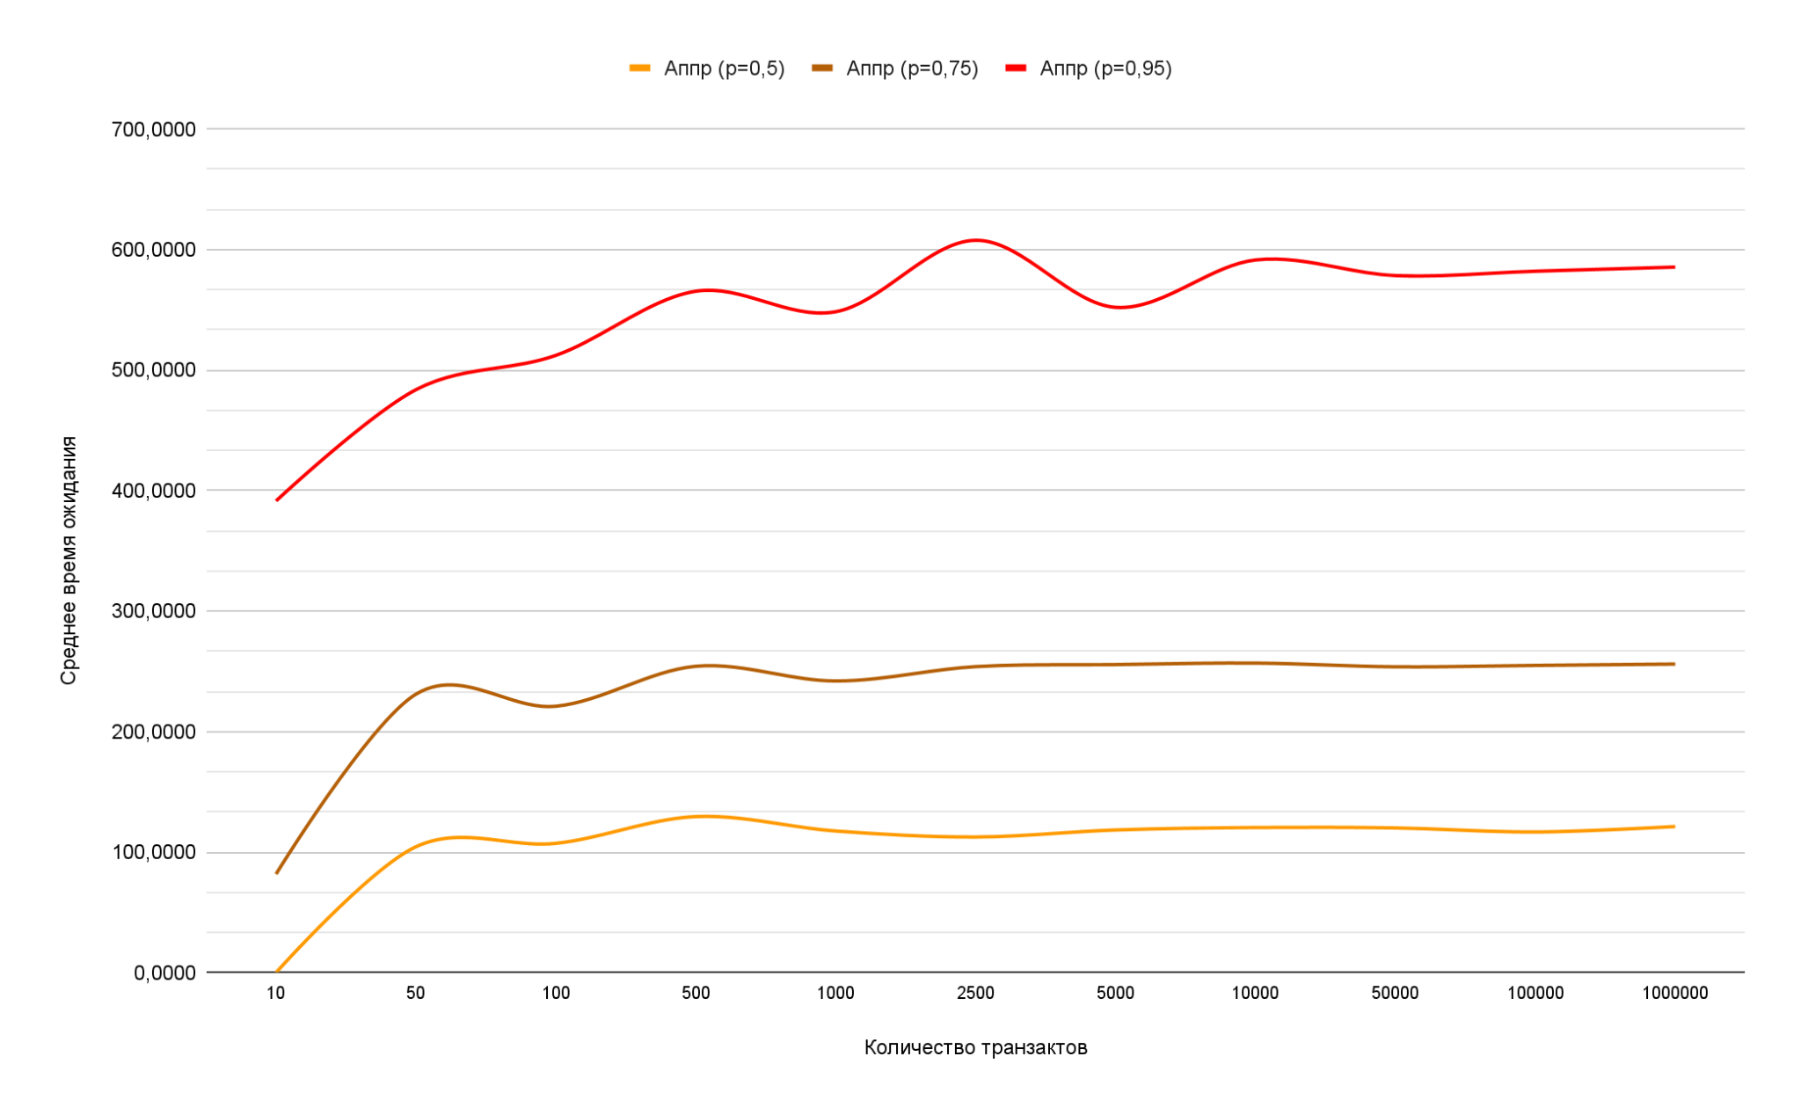

Рисунок 3. — График зависимости времени ожидания от количества транзактов пропущенных аппроксимирующим потоком через систему для различной загрузки: 0,5; 0,75; 0,95.

| **Вариант** | **K** | **E** | **поток** | **a** | **b** | **КВ** |  |
| --- | --- | --- | --- | --- | --- | --- | --- |
| 4 | 3 | 3 | Аппроксимирующий | 168,50 | 252,75 | 0,7 |  |
| **Заявок** | **Потери** | **Вероятность потерь** | **П%** | **Длина очереди** | **Загрузка** | **Ср. вр. ожидания** | **О%** |
| 10 | 0 | 0,0000 | - | 0,000 | 0,3710 | 0,0000 | - |
| 50 | 0 | 0,0067 | 666566,67% | 0,118 | 0,4837 | 208,9300 | 2089299999900,00% |
| 100 | 1 | 0,0100 | 50,00% | 0,054 | 0,4857 | 82,3117 | 60,60% |
| 500 | 2 | 0,0047 | 53,33% | 0,121 | 0,5067 | 141,2897 | 71,65% |
| 1000 | 1 | 0,0013 | 71,43% | 0,096 | 0,4990 | 117,4963 | 16,84% |
| 2500 | 20 | 0,0080 | 500,00% | 0,089 | 0,4915 | 112,5360 | 4,22% |
| 5000 | 14 | 0,0028 | 65,00% | 0,105 | 0,5085 | 118,3695 | 5,18% |
| 10000 | 46 | 0,0046 | 62,50% | 0,107 | 0,5030 | 120,4105 | 1,72% |
| 50000 | 221 | 0,0044 | 2,86% | 0,101 | 0,4950 | 120,0640 | 0,29% |
| 100000 | 295 | 0,0030 | 33,26% | 0,089 | 0,4920 | 116,6945 | 2,81% |
| 1000000 | 7049 | 0,0070 | 138,95% | 0,102 | 0,4980 | 121,2440 | 3,90% |

Таблица 6. — Результаты имитационных экспериментов: вид потока аппроксимирующий, загрузка 0,5.

| **Вариант** | **K** | **E** | **поток** | **a** | **b** | **КВ** |  |
| --- | --- | --- | --- | --- | --- | --- | --- |
| 5 | 3 | 3 | Аппроксимирующий | 168,50 | 421,26 | 0,7 |  |
| **Заявок** | **Потери** | **Вероятность потерь** | **П%** | **Длина очереди** | **Загрузка** | **Ср. вр. ожидания** | **О%** |
| 10 | 0,00001 | 0,0000 | - | 0,2900 | 0,7517 | 81,7723 | - |
| 50 | 2,333333333 | 0,0000 | 0,00% | 0,4330 | 0,7280 | 231,0945 | 160,38% |
| 100 | 4,5 | 0,0450 | 4499900,00% | 0,5615 | 0,7940 | 221,0598 | 23,82% |
| 500 | 48,5 | 0,0970 | 115,56% | 0,6140 | 0,7375 | 254,2415 | 1,14% |
| 1000 | 75 | 0,0750 | 22,68% | 0,6630 | 0,7890 | 242,0270 | 2,94% |
| 2500 | 136 | 0,0544 | 27,47% | 0,6360 | 0,7730 | 253,9450 | 0,38% |
| 5000 | 364,5 | 0,0729 | 34,01% | 0,6700 | 0,7710 | 255,6305 | 0,66% |
| 10000 | 702 | 0,0702 | 3,70% | 0,6600 | 0,7720 | 256,8720 | 0,49% |
| 50000 | 3439 | 0,0688 | 2,02% | 0,6580 | 0,7730 | 253,7940 | 1,20% |
| 100000 | 10427 | 0,1043 | 51,60% | 0,6650 | 0,7740 | 254,9500 | 0,46% |
| 1000000 | 70048 | 0,0700 | 32,82% | 0,6730 | 0,7750 | 256,0570 | 0,43% |

Таблица 7. — Результаты имитационных экспериментов: вид потока аппроксимирующий, загрузка 0,75.

| **Вариант** | **K** | **E** | **поток** | **a** | **b** | **КВ** |  |
| --- | --- | --- | --- | --- | --- | --- | --- |
| 6 | 3 | 3 | Аппроксимирующий | 168,50 | 758,26 | 0,7 |  |
| **Заявок** | **Потери** | **Вероятность потерь** | **П%** | **Длина очереди** | **Загрузка** | **Ср. вр. ожидания** | **О%** |
| 10 | 4 | 0,3667 | - | 1,5540 | 0,9397 | 391,4463 | - |
| 50 | 13 | 0,2533 | 30,91% | 1,7853 | 0,9570 | 483,7950 | 23,59% |
| 100 | 29 | 0,2900 | 14,47% | 1,7930 | 0,9515 | 512,3055 | 5,89% |
| 500 | 172 | 0,3440 | 18,62% | 1,9240 | 0,9710 | 565,5050 | 10,38% |
| 1000 | 333 | 0,3325 | 3,34% | 1,8655 | 0,9710 | 548,5020 | 3,01% |
| 2500 | 946 | 0,3784 | 13,80% | 1,9990 | 0,9760 | 607,7750 | 10,81% |
| 5000 | 1664 | 0,3328 | 12,05% | 1,8060 | 0,9560 | 552,1260 | 9,16% |
| 10000 | 3538 | 0,3538 | 6,31% | 1,9330 | 0,9710 | 591,4660 | 7,13% |
| 50000 | 17439 | 0,3488 | 1,42% | 1,9070 | 0,9660 | 578,4930 | 2,19% |
| 100000 | 35476 | 0,3548 | 1,71% | 1,9270 | 0,9700 | 582,1080 | 0,62% |
| 1000000 | 354766 | 0,3548 | 0,00% | 1,9230 | 0,9680 | 585,5400 | 0,59% |

Таблица 8. — Результаты имитационных экспериментов: вид потока аппроксимирующий, загрузка 0,95.

## Простейший поток

В сериях экспериментов с простейшим потоком распределением использовался соответствующий генератор экспоненциального распределения. Время обслуживания рассчитывалось исходя из требуемой загрузки, параметры модели можно видеть в таблицах 9, 10, 11, а на рисунке 4 представлена зависимость среднего времени ожидания от количества транзактов для кажой серии.

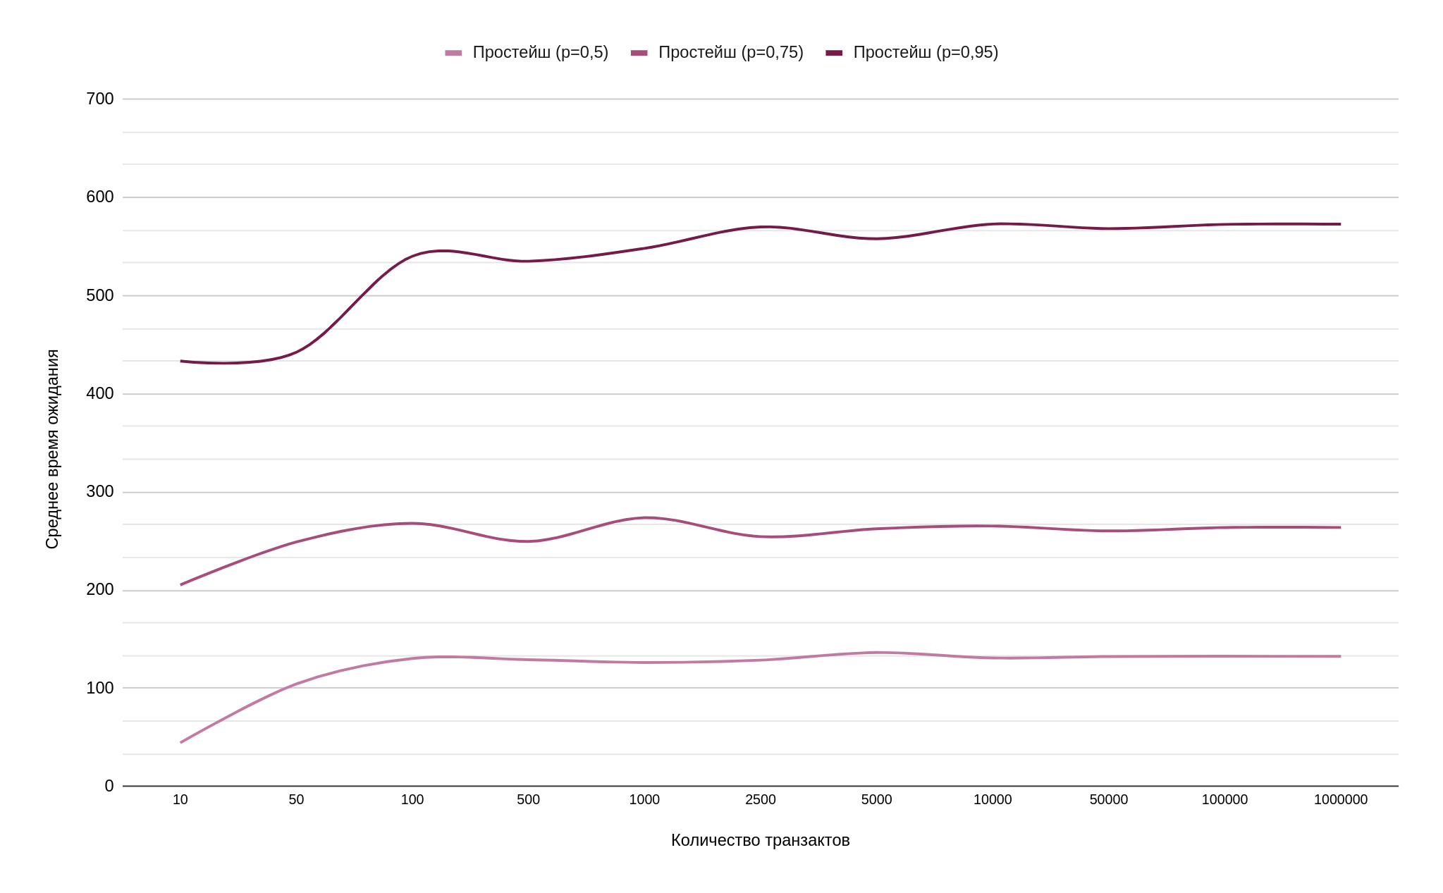

Рисунок 4. — График зависимости времени ожидания от количества транзактов пропущенных простейшим потоком через систему для различной загрузки: 0,5; 0,75; 0,95.

| **Вариант** | **K** | **E** | **поток** | **a** | **b** | **КВ** |  |
| --- | --- | --- | --- | --- | --- | --- | --- |
| 7 | 3 | 3 | Простейший | 168,50 | 252,75 | 1 |  |
| **Заявок** | **Потери** | **Вероятность потерь** | **П%** | **Длина очереди** | **Загрузка** | **Ср. вр. ожидания** | **О%** |
| 10 | 0 | 0,0000 | - | 0,3690 | 0,7710 | 44,5023 | - |
| 50 | 0 | 0,0000 | 0,00% | 0,2857 | 0,5700 | 104,4398 | 134,68% |
| 100 | 0 | 0,0000 | 0,00% | 0,1590 | 0,5348 | 130,4277 | 24,88% |
| 500 | 10 | 0,0200 | 1999900,00% | 0,3958 | 0,4540 | 129,1853 | 0,95% |
| 1000 | 19 | 0,0190 | 5,00% | 0,1900 | 0,5100 | 126,3505 | 2,19% |
| 2500 | 45 | 0,0180 | 5,26% | 0,2020 | 0,4920 | 128,7145 | 1,87% |
| 5000 | 90 | 0,0180 | 0,00% | 0,1790 | 0,4997 | 136,4720 | 6,03% |
| 10000 | 114 | 0,0114 | 36,67% | 0,1520 | 0,4880 | 130,9495 | 4,05% |
| 50000 | 803 | 0,0161 | 40,88% | 0,1680 | 0,4923 | 132,4240 | 1,13% |
| 100000 | 1495 | 0,0150 | 6,91% | 0,1650 | 0,4910 | 132,7265 | 0,23% |
| 1000000 | 15000 | 0,0150 | 0,33% | 0,1650 | 0,4925 | 132,5350 | 0,14% |

Таблица 9. — Результаты имитационных экспериментов: вид потока простейший, загрузка 0,5.

| **Вариант** | **K** | **E** | **поток** | **a** | **b** | **КВ** |  |
| --- | --- | --- | --- | --- | --- | --- | --- |
| 8 | 3 | 3 | Простейший | 168,50 | 421,26 | 1 |  |
| **Заявок** | **Потери** | **Вероятность потерь** | **П%** | **Длина очереди** | **Загрузка** | **Ср. вр. ожидания** | **О%** |
| 10 | 1 | 0,1000 | - | 0,3817 | 0,5988 | 205,3795 | - |
| 50 | 4 | 0,0800 | 20,00% | 0,6493 | 0,7150 | 249,1035 | 21,29% |
| 100 | 12 | 0,1200 | 50,00% | 0,8490 | 0,7687 | 268,1185 | 7,63% |
| 500 | 44 | 0,0880 | 26,67% | 0,6133 | 0,7260 | 249,6255 | 6,90% |
| 1000 | 97 | 0,0970 | 10,23% | 0,7147 | 0,7457 | 273,8130 | 9,69% |
| 2500 | 310 | 0,1240 | 27,84% | 0,7337 | 0,7523 | 254,5350 | 7,04% |
| 5000 | 517 | 0,1034 | 16,61% | 0,7083 | 0,7520 | 262,5615 | 3,15% |
| 10000 | 1060 | 0,1060 | 2,51% | 0,7245 | 0,7535 | 265,3140 | 1,05% |
| 50000 | 4959 | 0,0992 | 6,43% | 0,6900 | 0,7490 | 260,3370 | 1,88% |
| 100000 | 10398 | 0,1040 | 4,84% | 0,7020 | 0,7480 | 263,8470 | 1,35% |
| 1000000 | 102586 | 0,1026 | 1,34% | 0,7010 | 0,7480 | 263,9110 | 0,02% |

Таблица 10. — Результаты имитационных экспериментов: вид потока простейший, загрузка 0,75.

| **Вариант** | **K** | **E** | **поток** | **a** | **b** | **КВ** |  |
| --- | --- | --- | --- | --- | --- | --- | --- |
| 9 | 3 | 3 | Простейший | 168,50 | 758,26 | 1 |  |
| **Заявок** | **Потери** | **Вероятность потерь** | **П%** | **Длина очереди** | **Загрузка** | **Ср. вр. ожидания** | **О%** |
| 10 | 5 | 0,5000 | - | 1,3617 | 0,7740 | 433,4070 | - |
| 50 | 13 | 0,2600 | 48,00% | 1,7077 | 0,9860 | 442,3730 | 2,07% |
| 100 | 37 | 0,3700 | 42,31% | 1,6860 | 0,9557 | 540,2515 | 22,13% |
| 500 | 180 | 0,3600 | 2,70% | 1,5870 | 0,9250 | 535,1355 | 0,95% |
| 1000 | 355 | 0,3550 | 1,39% | 1,7293 | 0,9473 | 548,2395 | 2,45% |
| 2500 | 954 | 0,3816 | 7,49% | 1,8145 | 0,9605 | 570,0550 | 3,98% |
| 5000 | 1911 | 0,3822 | 0,16% | 1,7855 | 0,9485 | 558,0270 | 2,11% |
| 10000 | 3626 | 0,3626 | 5,13% | 1,7795 | 0,9490 | 573,0070 | 2,68% |
| 50000 | 18265 | 0,3653 | 0,74% | 1,7515 | 0,9460 | 568,3610 | 0,81% |
| 100000 | 36921 | 0,3692 | 1,07% | 1,7620 | 0,9470 | 572,6450 | 0,75% |
| 1000000 | 369035 | 0,3690 | 0,05% | 1,7650 | 0,9470 | 572,8650 | 0,04% |

Таблица 11. — Результаты имитационных экспериментов: вид потока простейший, загрузка 0,95.

Для удобства анализа результатов приводим графики сравнения результатов экспериментов для серий с одинаковыми установленными загрузками: рисунок 5, 6, 7 соответственно для 0,5, 0,75, 0,95.

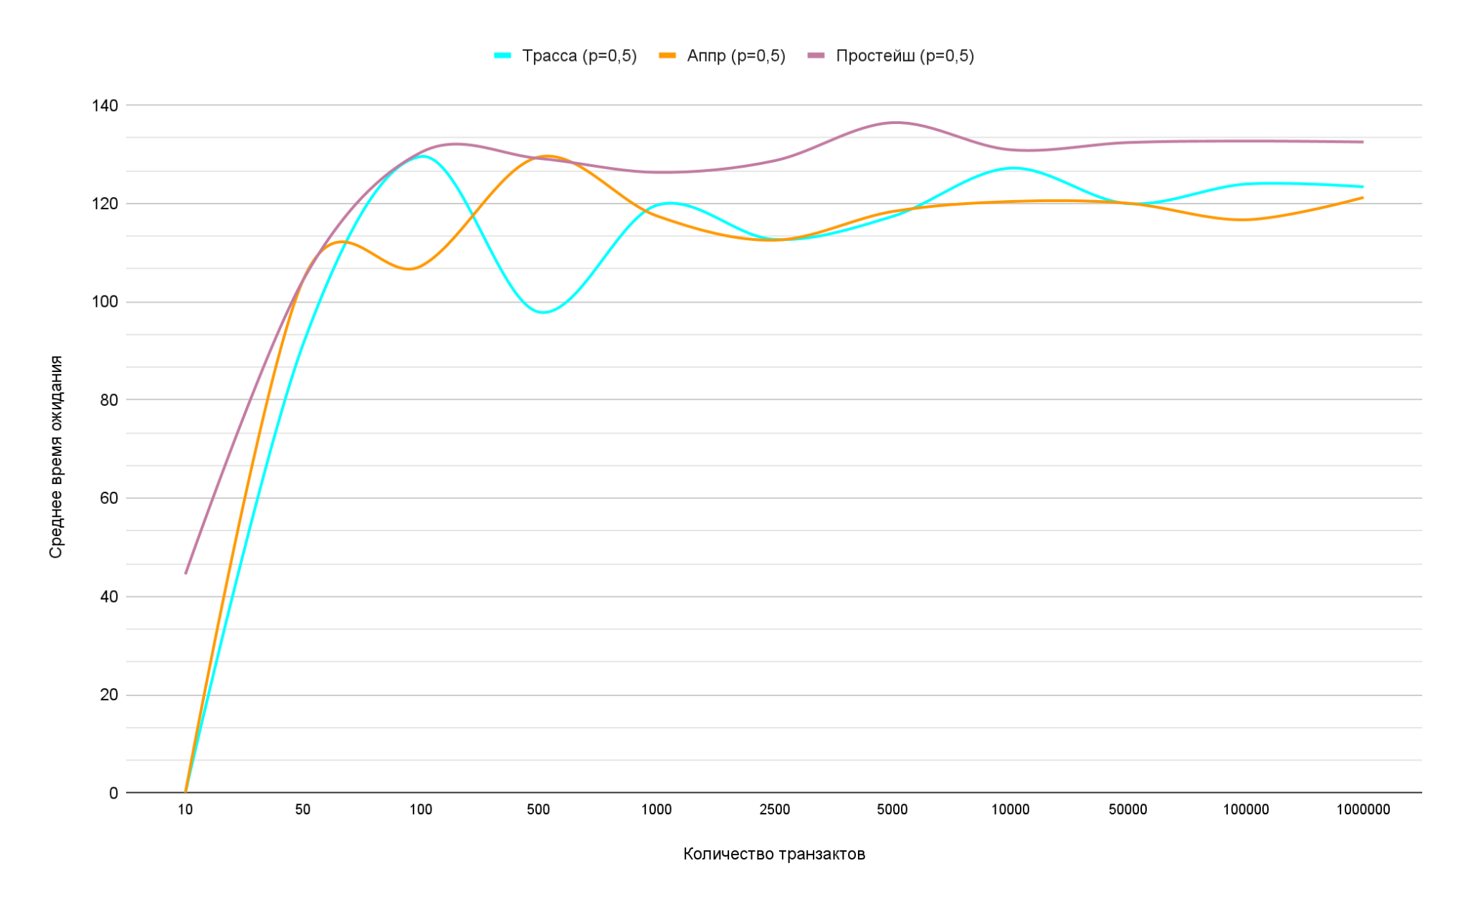

Рисунок 5. — Общий график зависимости времени ожидания от количества транзактов пропущенных через систему для различных потоков с одинаковой загрузкой 0,5.

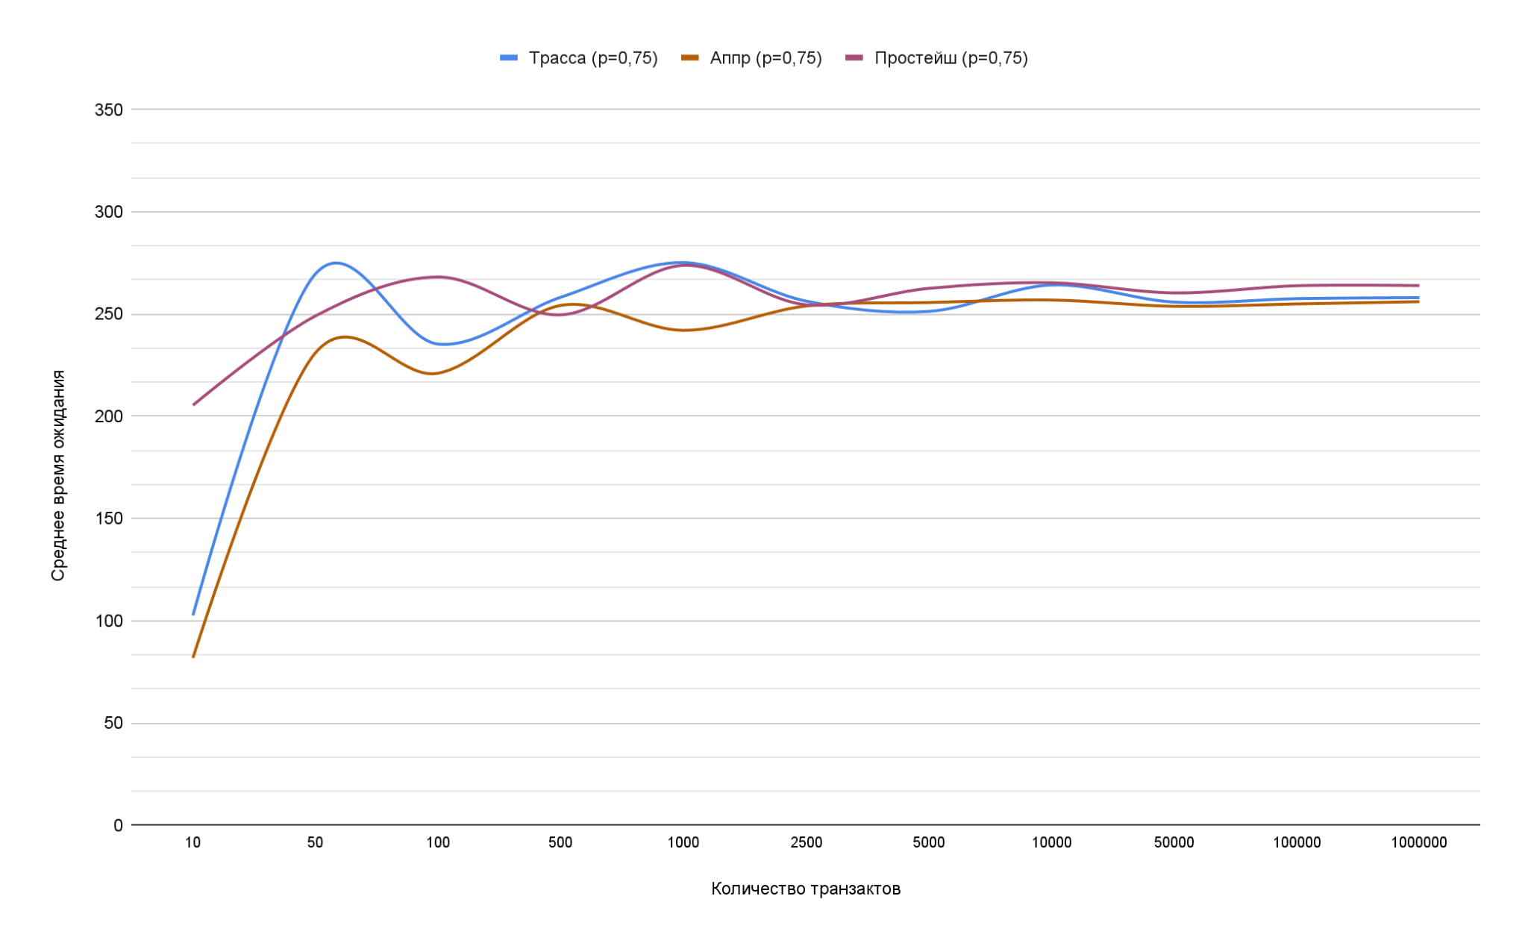

Рисунок 6. — Общий график зависимости времени ожидания от количества транзактов пропущенных через систему для различных потоков с одинаковой загрузкой 0,75.

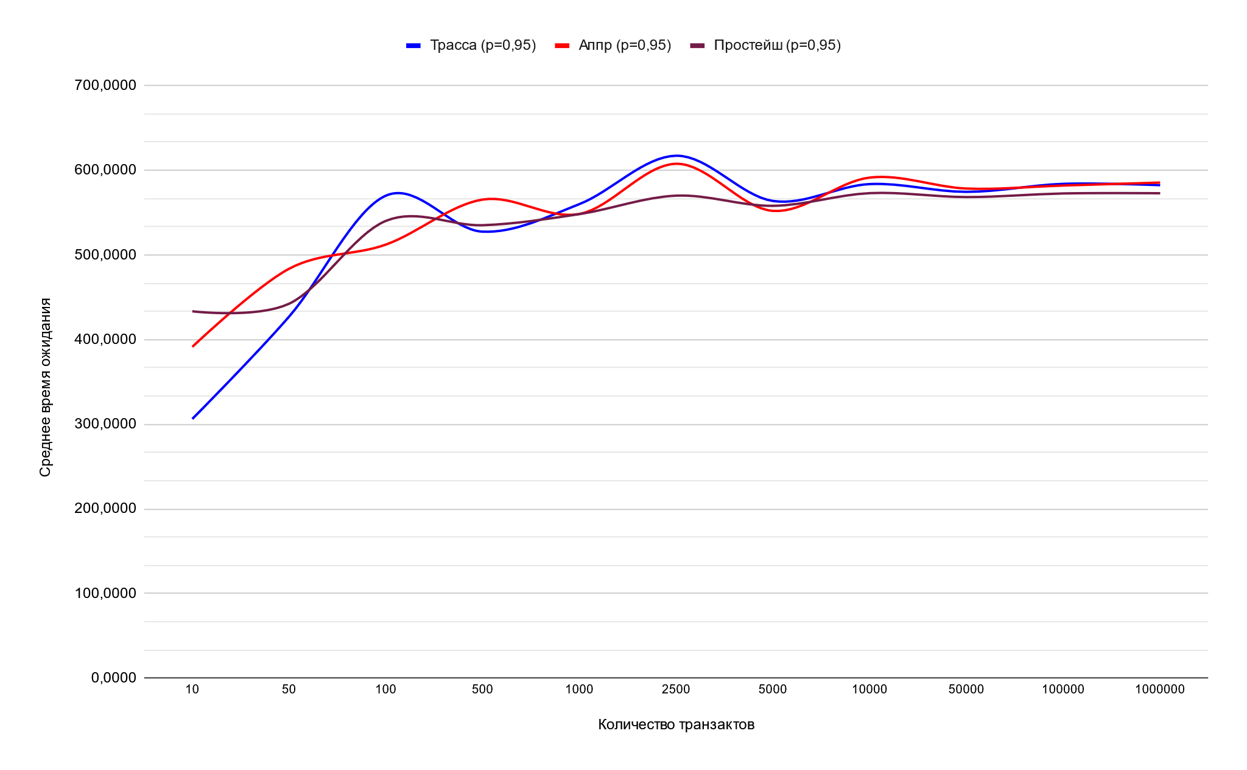

Рисунок 7. — Общий график зависимости времени ожидания от количества транзактов пропущенных через систему для различных потоков с одинаковой загрузкой 0,95.

# **Вывод**

Нами были проверены результаты УИР2 для лучшей системы с помощью имитационного моделирования. Благодаря имитационному моделированию удалось выявить ошибки в построении марковской модели и исправить их, после чего результаты моделирований оказались очень близки, что можно видеть в таблице 1.

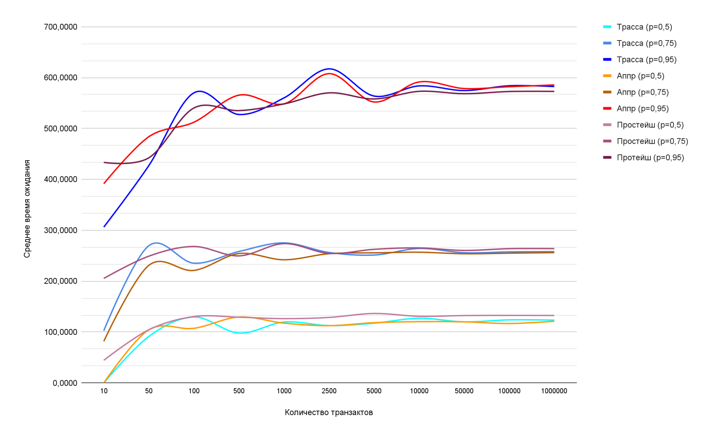

Рисунок 8. — Общий график зависимости времени ожидания от количества транзактов пропущенных через систему для различных потоков с различной загрузкой.

На рисунке 8 можно видеть, что распределение заданное трассой и аппроксимирующее визуально похожи, что говорит о качественном описании выданного в УИР1 распределения. Кроме того заметна корреляция значений серий при одинаковом количестве пропущенных через систему транзактов, можно полагать, что это связано с методической ошибкой: при моделировании использовались одни и те же генераторы случайных значений. Тем не менее на результаты исследования этот нюанс влияет незначительно, потому что при скорой проверке значений с другими генераторами итоговые результаты не отличались.

Также нами были изучены свойства данной системы на разных входных потоках в сравнении друг с другом и для разных средних длительностей обслуживания, проведено исследование характеристик **вероятности потери заявки, количества заявок для установления стационарного режима** и **среднего времени ожидания.**

## Вероятность потери заявки.

Для вероятности потери заявки не было выявлено зависимости

от типа входного потока заявок, и весьма закономерно выявлена прямая зависимость от загрузки СМО – при повышенной загрузки системы из-за случайности поступления заявок часть из них может скапливаться в определенный интервал времени. Однако даже при загрузке близкой к критической (0,95) система на всех входных потоках отработала относительно стабильно, вероятность потери ни в одном из экспериментов не превысила 0,4. С этой точки зрения систему можно назвать хорошей.

## Количество заявок для установления стационарного режима.

Колебания на графиках можно объяснить именно установлением стационарного режима, потому что для довольно малой выборки характеристик системы, получаемой в результате пропускания через систему заявок, значения варьируются сильно даже при условии многократного их измерения и усреднения, вероятно повторных измерений нужно больше.

Для данной характеристики удалось выявить зависимости и от типа потока, и от средней длительности обслуживаний. От параметра загрузки зависимость почти очевидна и причина такого поведения аналогична предыдущей характеристики, причем разница в показателях достаточно значительная, от отличия примерно на порядок для простейшего потока (Рисунок 4) до двух порядков для трассы (Рисунок 2).

Интерес представляет зависимость количества заявок для установления переходного режима от типа потока, Аппроксимация и Трасса имеют природу распределения Эрланга 2-го порядка, Простейший же поток имеет экспоненциальное распределение, если провести расчеты параметра дисперсии, то окажется, что Простейший поток должен быть менее стабильным, однако если рассматривать графики (Рисунки 5-7) легко заметить, что на большой загрузке количество заявок требующееся для установления стационарного режима меньше, чем для других потоков. Природу такого поведения установить не удалось, возможны ошибки в модели или гипотезе, но они не так очевидны.

## Среднее время ожидания.

Одной из наиболее интересных для изучения характеристик представляется среднее время ожидания заявки в очереди. По графикам видно, что основной источник зависимости в наших экспериментах также

исходил от варьирования средней длительности обслуживания, причем если отобразить получившиеся значения на графике можно заметить, что зависимость похожа на линейную (коэффициент детерминации очень близок к 1). То есть можно предполагать, что увеличивая производительность прибора в несколько раз, среднее время пребывания в системе уменьшается пропорционально (т.к. слагаемые линейно зависимы с коэффициентом близким к 1).

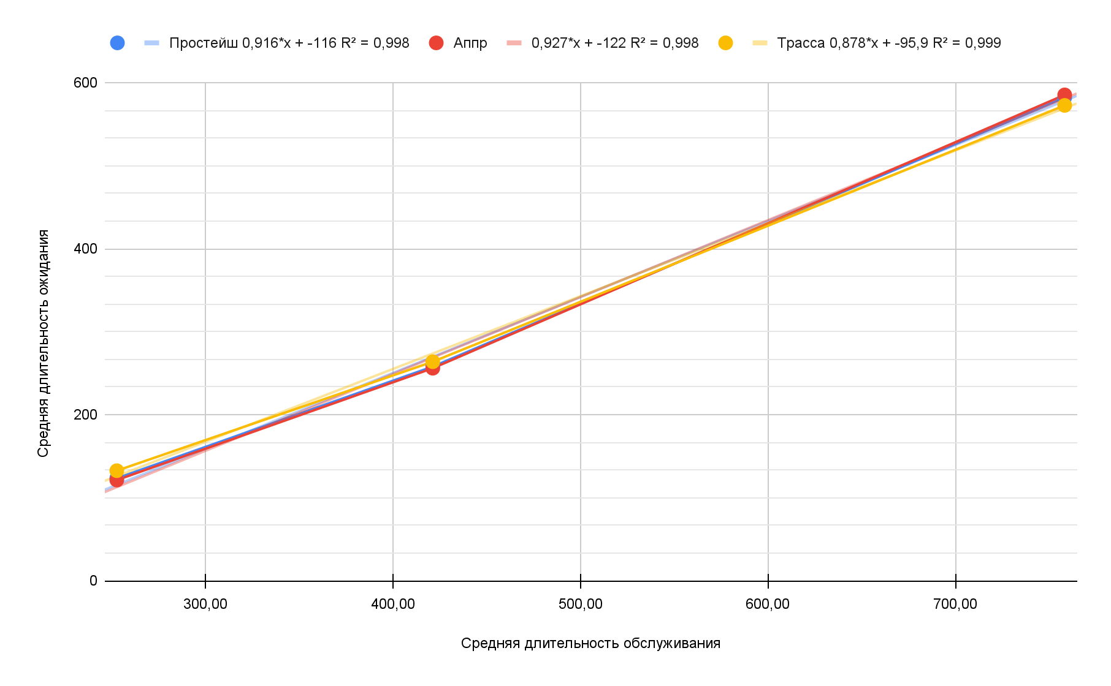

Рисунок 8. – Линейная интерполяция зависимости среднего времени ожидания от средней длительности обслуживания

Аналогично предыдущему пункту видно, что значения среднего времени ожидания для Аппроксимации и Трассы с распределениями Эрланга 2-го порядка гораздо более дисперсные, чем Простейший поток, что расходится с теоретическими рассуждениями.